14.09.23
Спил деревьев, покос травы водоотводной канавы от ул. Дружбы народов,Тухачевского
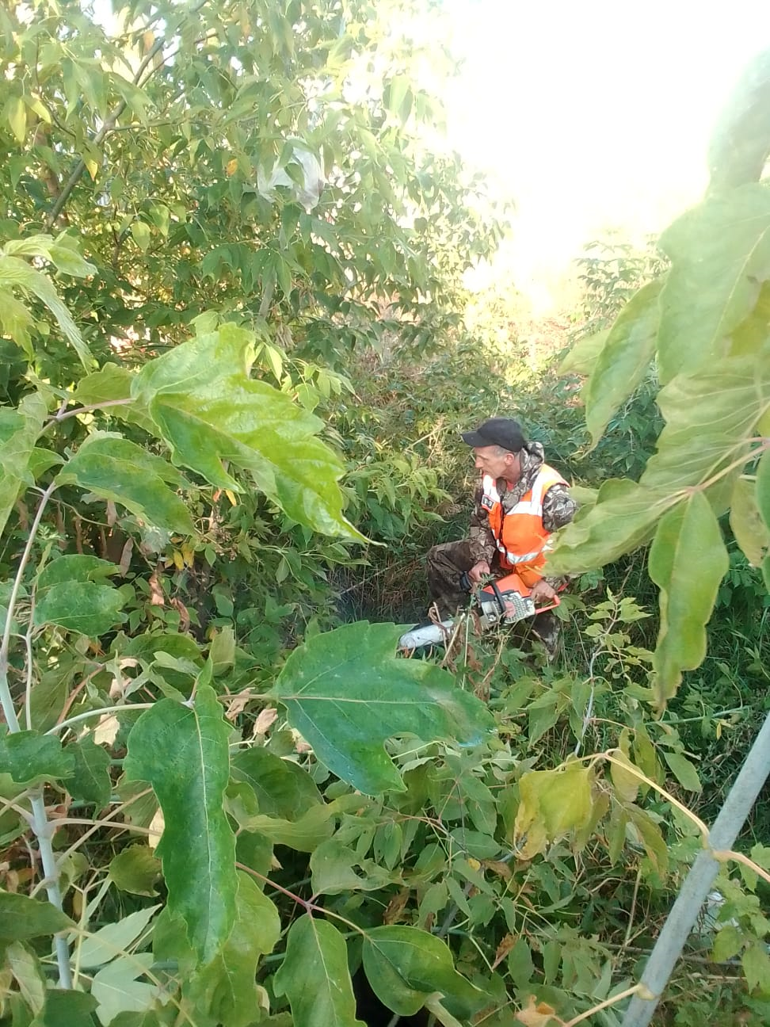

Дробление кустов после вырубки ул.Дружба Народов
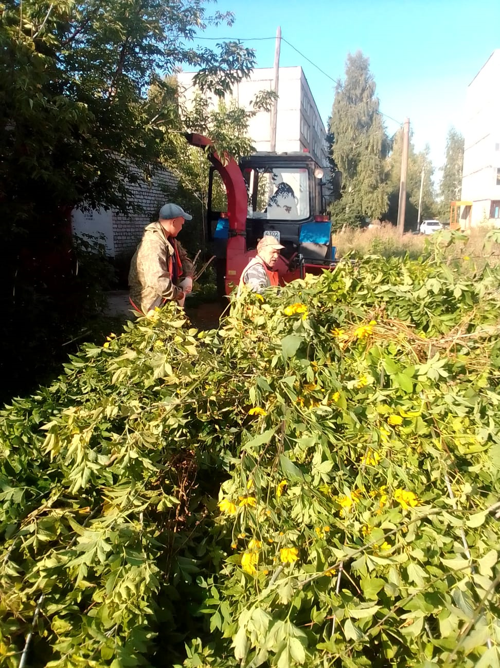

Уборка мусора Старт парк
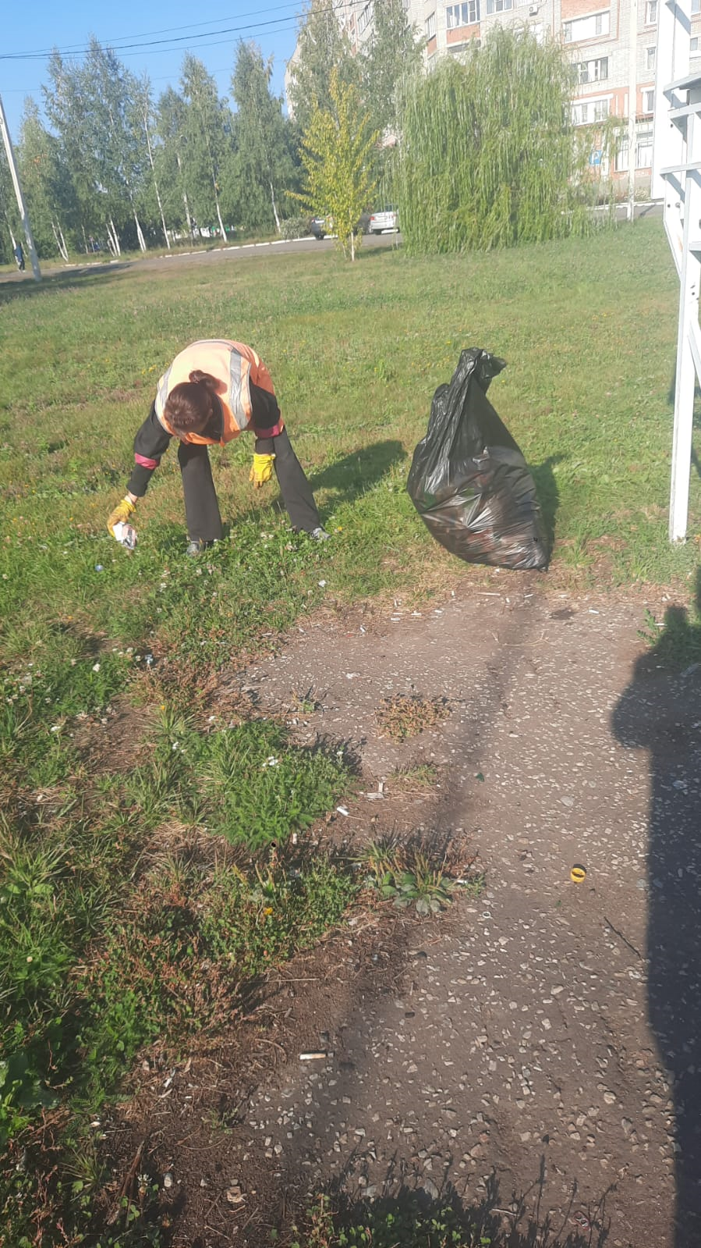

Ремонт и замена знаков по ул. Карла Маркса
